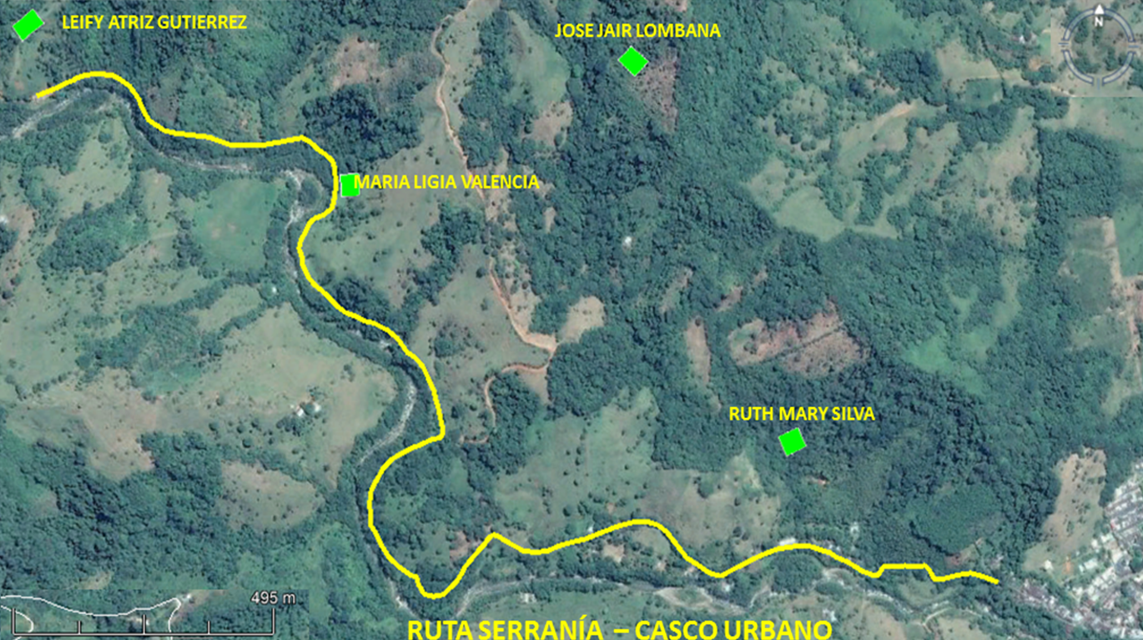
PRODUCTOR | VEREDA | DISTANCIA AL PREDIO DESDE EL VIVERO (KM)
LEIFY ATRIZ GUTIERREZ | SERRANÍA | 5,81
MARIA LIGIA VALENCIA | SERRANÍA | 4,75
JOSE JAIR LOMBANA | LAURELES | 4,3
RUTH MARY SILVA | SERRANÍA BAJA | 2,83

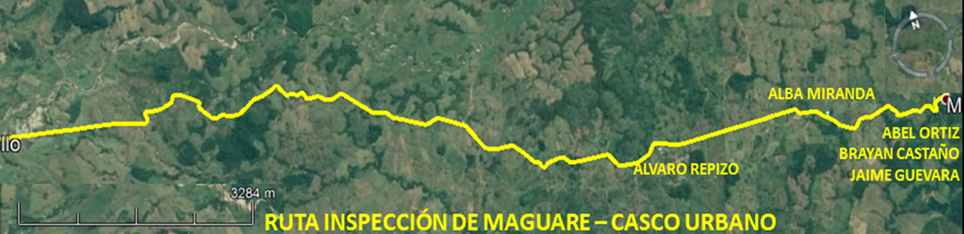

PRODUCTOR | VEREDA | DISTANCIA DEL PREDIO DESDE EL VIVERO (KM)
BRAYAN ANDRÉS CASTAÑO | MAGUARÉ | 16,62
ABEL MARÍA ORTIZ | MAGUARÉ | 16,42
JAIME GUEVARA | MAGUARÉ | 16,32
ALBA MIRANDA | EL ACHAPO | 14,52
ALVARO REPIZO RENGIFO | EL ACHAPO | 12,12

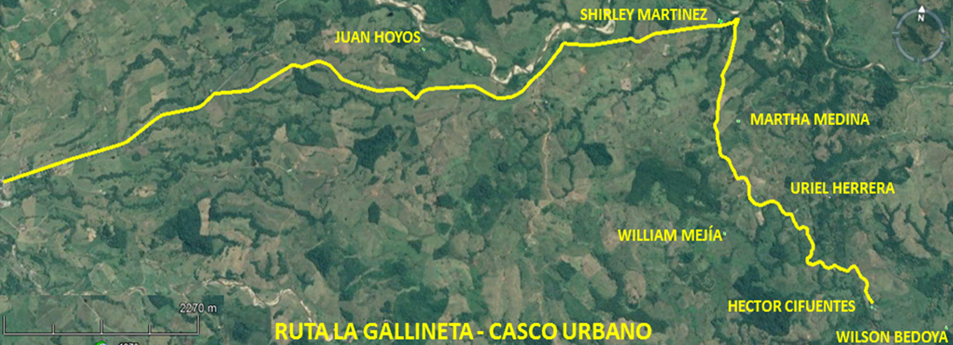

PRODUCTOR | VEREDA | DISTANCIA DEL PREDIO DESDE EL VIVERO (KM)
WILSON BEDOYA MEJÍA | TROCHA C | 19,52
HECTOR CIFUENTES | LA GALLINETA | 18,32
URIEL HERRERA | LA GALLINETA | 17,02
WILLIAM MEJÍA | LA GALLINETA | 16,52
MARTHA LILIANA MEDINA | LA GALLINETA | 15,12
SHIRLEY MARTINEZ | PUERTO PACHECO | 13,02
JUAN HOYOS | LA GRANADA | 9,49

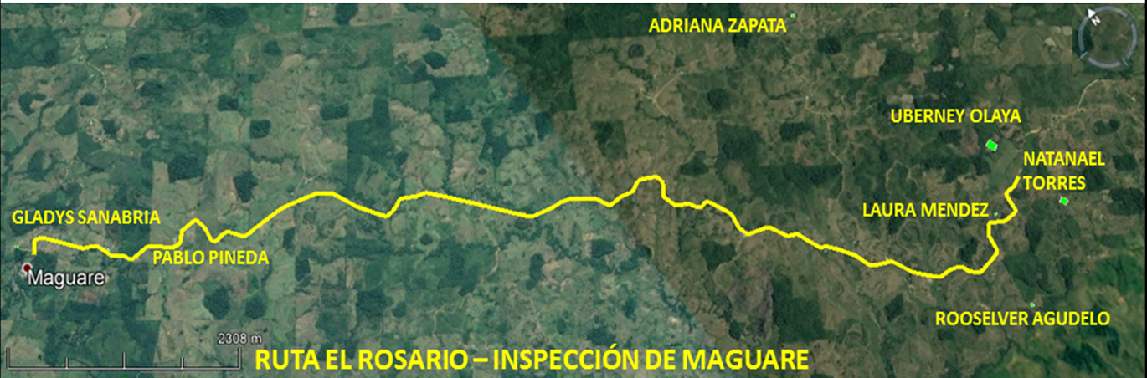

PRODUCTOR | VEREDA | DISTANCIA DEL PREDIO DESDE EL VIVERO (KM)
NATANAEL TORRES | EL ROSARIO | 30,62
UBERNEY OLAYA | EL ROSARIO | 14,92
LAURA MENDEZ |  | 13,62
ROOSELVERIM AGUDELO |  | 13,62
ADRIANA ZAPATA | LA FLORESTA | 30,72
PABLO PINEDA | MAGUARÉ | 17,82
MARIA GLADYS SANABRIA CANDELA | MAGUARÉ | 16,92

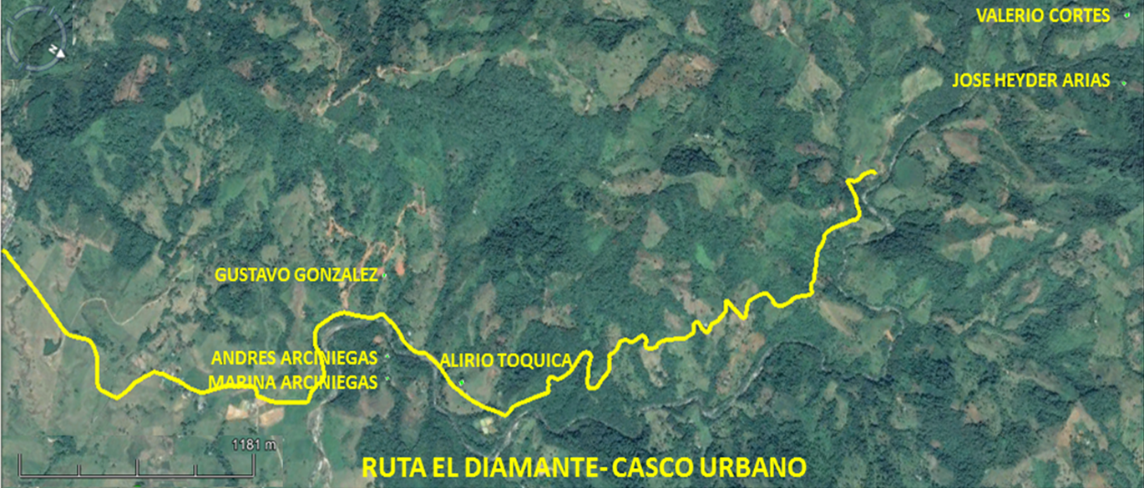

PRODUCTORES | VEREDA | DISTANCIA DEL PREDIO DESDE EL VIVERO (KM)
JOSE HEYDER ARIAS | EL DIAMANTE | 10,89
VALERIO CORTES | EL DIAMANTE | 10,89
ALIRIO TOQUICA | EL RECREO | 6
GUSTAVO GONZALEZ | MORROCOY | 5,57
ANDRÉS ARCINIEGAS | MORROCOY | 5.67
MARINA ARCINIEGAS | MORROCOY | 5,78

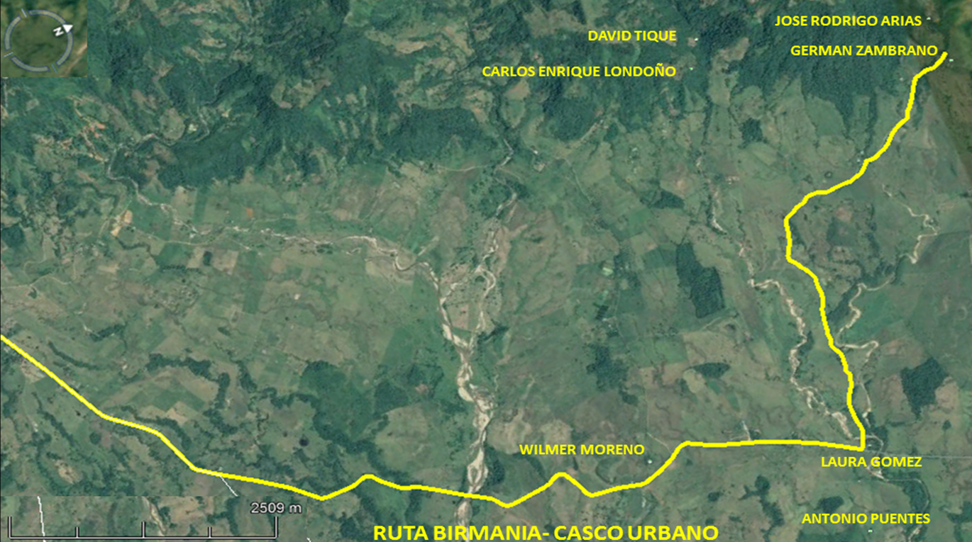

PRODUCTOR | VEREDA | DISTANCIA DEL PREDIO DESDE EL VIVERO (KM)
JOSÉ RODRIGO ARIAS | BIRMANIA | 17,52
GERMAN ZAMBRANO | BIRMANIA | 17,02
DAVID TIQUE | BIRMANIA | 17,02
CARLOS ENRIQUE LONDOÑO | BIRMANIA | 17,22
JESÚS ANTONIO PUENTES | SAN JOSÉ | 13,02
LAURA ISMENIA GOMEZ | SAN JOSÉ | 12,12
WILMER MORENO | LA GRANADA | 9,98

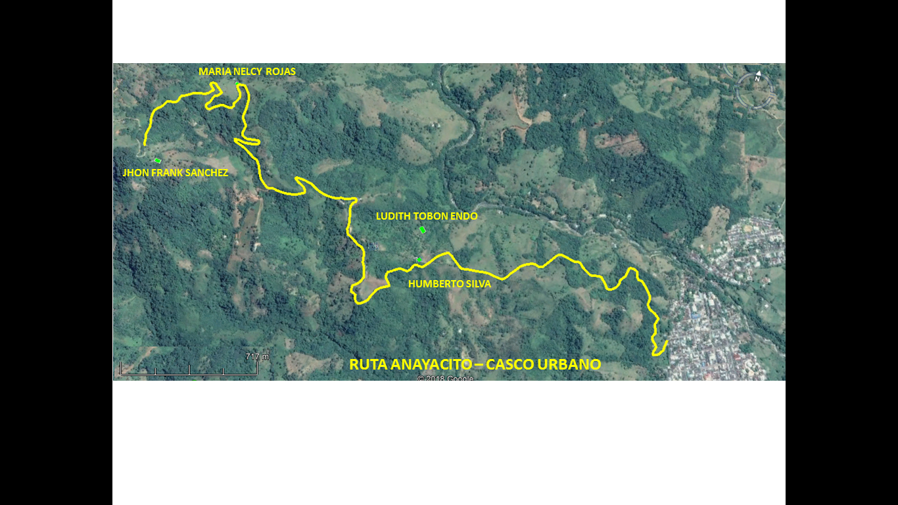

PRODUCTOR | VEREDA | DISTANCIA DEL PREDIO DESDES EL VIVERO (KM)
JHON FRANK SANCHEZ | ANAYACITO ARRIBA | 7,99
MARIA NELCY ROJAS OSPINA | ANAYACITO | 6,86
HUMBERTO SILVA | ANAYACITO | 4,11
LUDITH TOBON ENDO | ANAYACITO | 4,16

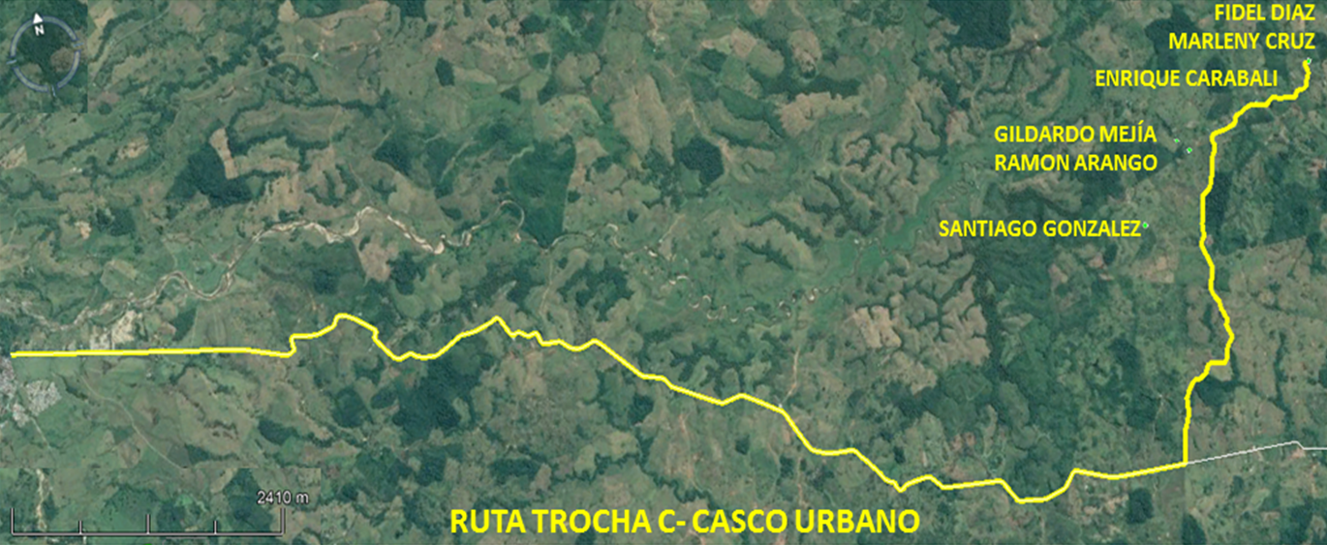

PRODUCTOR | VEREDA | DISTANCIA DEL PREDIO DESDES EL VIVERO (KM)
FIDEL IGNACIO DÍAZ | TROCHA C | 17,42
MARLENY CRUZ | TROCHA C | 17,42
ENRIQUE CARABALÍ | TROCHA C | 16,64
GILDARDO MEJÍA | TROCHA C | 16,52
RAMON ELÍAS ARANGO | TROCHA C | 15,92
SANTIAGO GONZALEZ | TROCHA C | 15,62

